**thread**

1. 定義訊號
   1. EX:

signal_00 = pyqtSignal()

signal_01 = pyqtSignal(int)

signal_02 = pyqtSignal(int, str)

signal_03 = pyqtSignal(list)

signal_04 = pyqtSignal(dict)

定義無參數訊號

定義int參數訊號

定義int, str參數訊號

定義list參數訊號

定義dict參數訊號

* 1. continue

1. 連結訊號與槽函數(signal connect to slot function)
   1. EX:

self.signal_00.connect(self.signal_call_00)

self.signal_01.connect(self.signal_call_01)

self.signal_02.connect(self.signal_call_02)

self.signal_03.connect(self.signal_call_03)

self.signal_04.connect(self.signal_call_04)

訊號連接到signal_call_00

訊號連接到signal_call_01

訊號連接到signal_call_02

訊號連接到signal_call_03

訊號連接到signal_call_04

* 1. 訊號與槽函數連結，可以發訊號後找到對應的槽函數去執行。

1. 發射訊號
   1. EX:

self.signal_00.emit()

self.signal_01.emit(1)

self.signal_02.emit(1, “text”)

self.signal_03.emit([1, 2, 3])

self.signal_04.emit([“name”: ”gary”, “age”: ”40”]

訊號連接到signal_call_00

訊號連接到signal_call_01

訊號連接到signal_call_02

訊號連接到signal_call_03

訊號連接到signal_call_04

* 1. 發射訊號後才能夠真正的執行槽函數裡面的內容。

1. 槽函數的定義
   1. EX:

def signal_call_00(self):

print(“enter signal 00 func”)

def signal_call_01(self, val):

print(“enter signal 01 func”, val)

定義槽函數signal_call_00

定義槽函數signal_call_01

* 1. continue

1. 執行strar()函式，啟動執行緒,則run()函式才會開始跑．
2. run()函數結束則執行緒結束, 也就是start()結束。
3. Example_00:
4. 建立一個新的執行緒
   1. EX:

class Thread(QThread):

def __init__(self):

super().__init__()

def run(self):

# 執行緒相關程式碼

pass

# 建立一個新的執行緒

thread = Thread()

thread.start()

定義類別名稱 Thread

定義建構

定義欲執行的程式碼

宣告類別變數

開始執行run()

* 1. 說明: 使用執行緒時可以直接得到Thread實例，呼叫其start()函式即可啟動執行緒，執行緒啟動後，會呼叫其實現的run方法，該方法就是執行緒的執行函式，當run()退出之後執行緒基本就結束了。

1. Example_01:

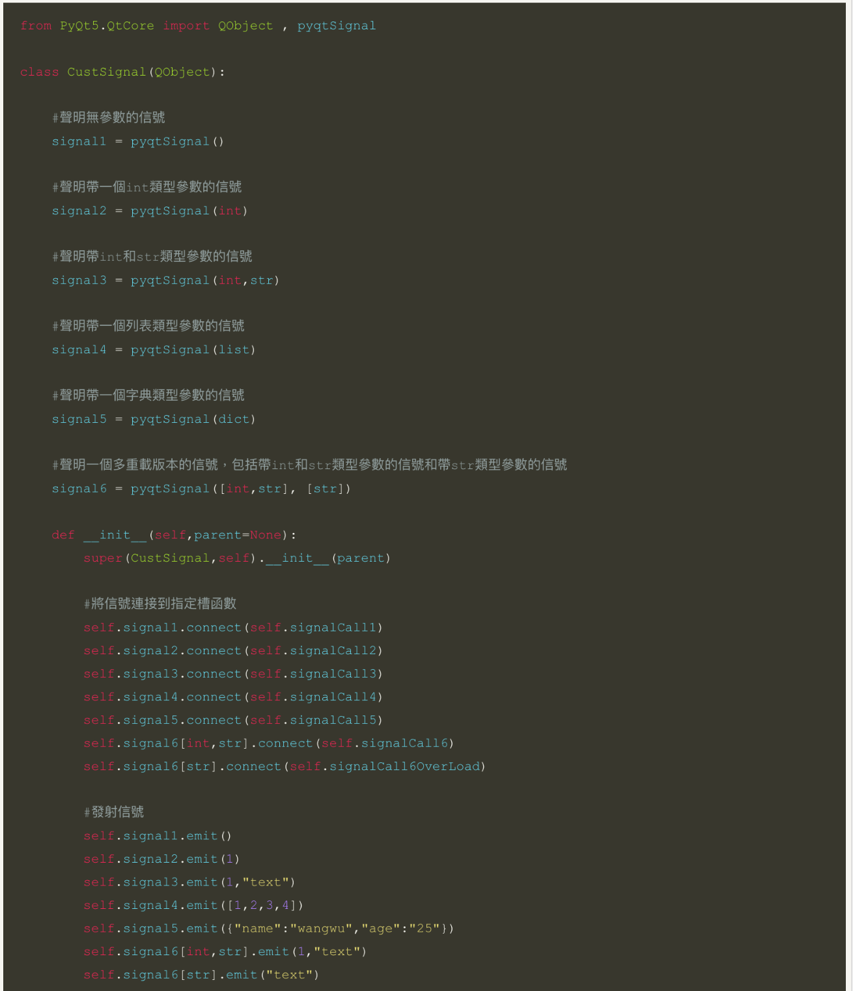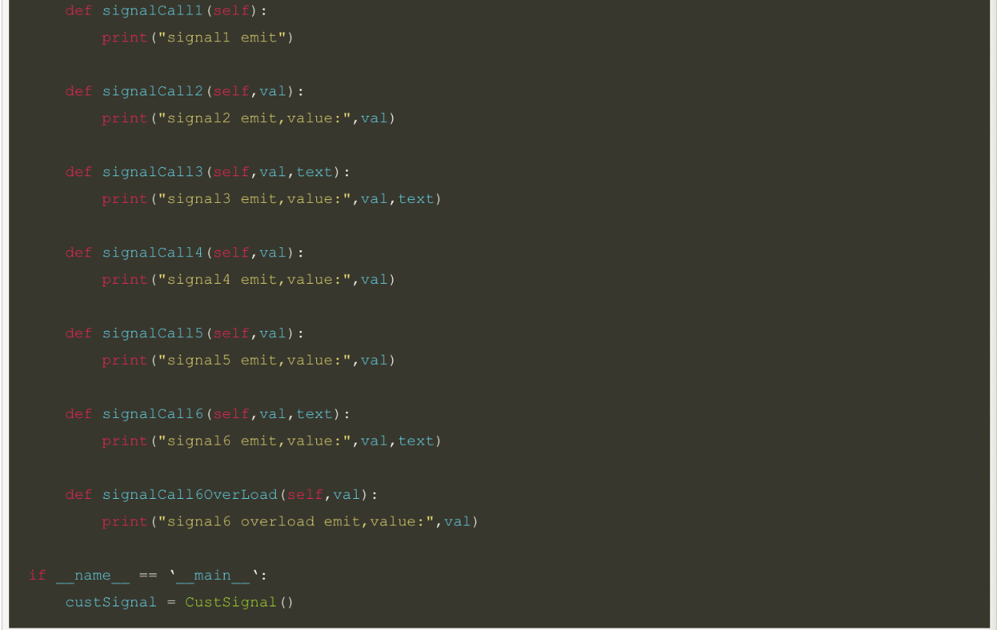

1. continue